學號：R07943095 系級：EDA碩一 姓名：劉世棠

1. (2%) 從作業三可以發現，使用 CNN 的確有些好處，試繪出其 saliency maps，觀察模型在做 classification 時，是 focus 在圖片的哪些部份？  
   (Collaborators: 劉治硯、吳辰鋐)

以下依序為七種表情(Angry,Disgust,Fear,Happy,Sad,Surprise,Neutral):

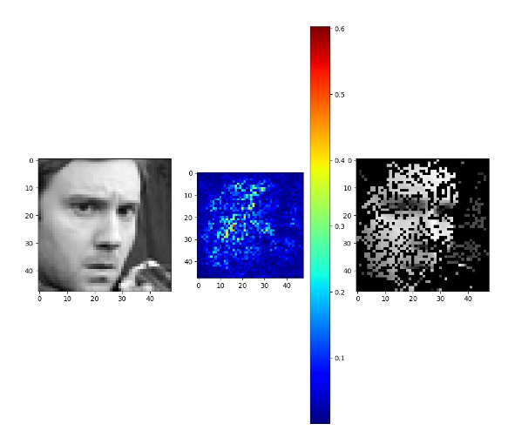 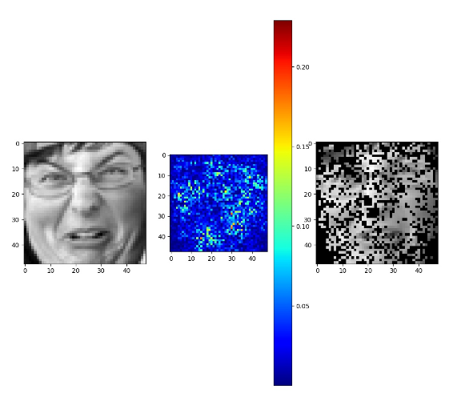

3-1 Angry 3-2 Disgust

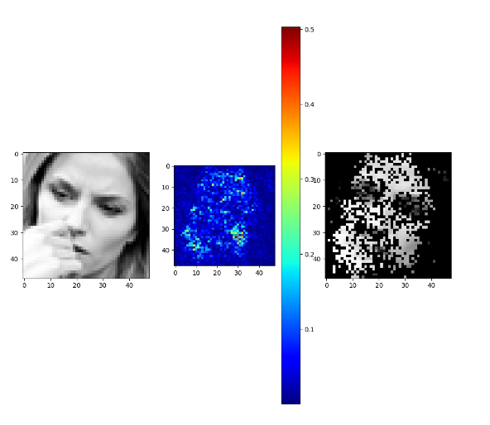 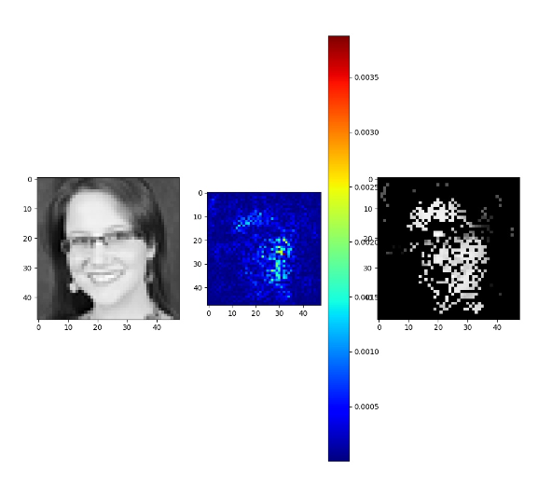

3-3 Fear 3-4 Happy

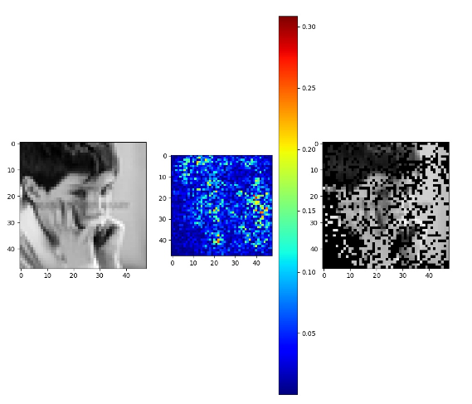 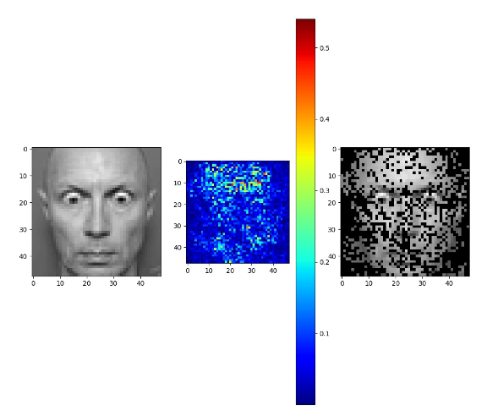

3-5 Sad 3-6 Surprise

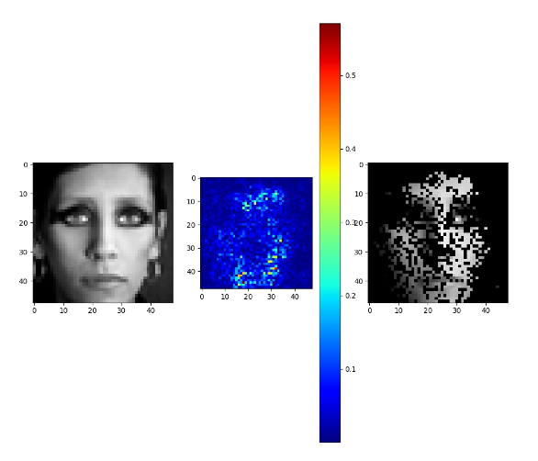 3-7 Neutral

* 用saliency map當作mask後可以發現留下來的都是臉的部分，且對額頭與臉頰都比較有反應，這暗示我的model應該是真的有學到些什麼。

1. (3%) 承(1) 利用上課所提到的 gradient ascent 方法，觀察特定層的filter最容易被哪種圖片 activate 與觀察 filter 的 output。(Collaborators: 劉治硯、吳辰鋐)

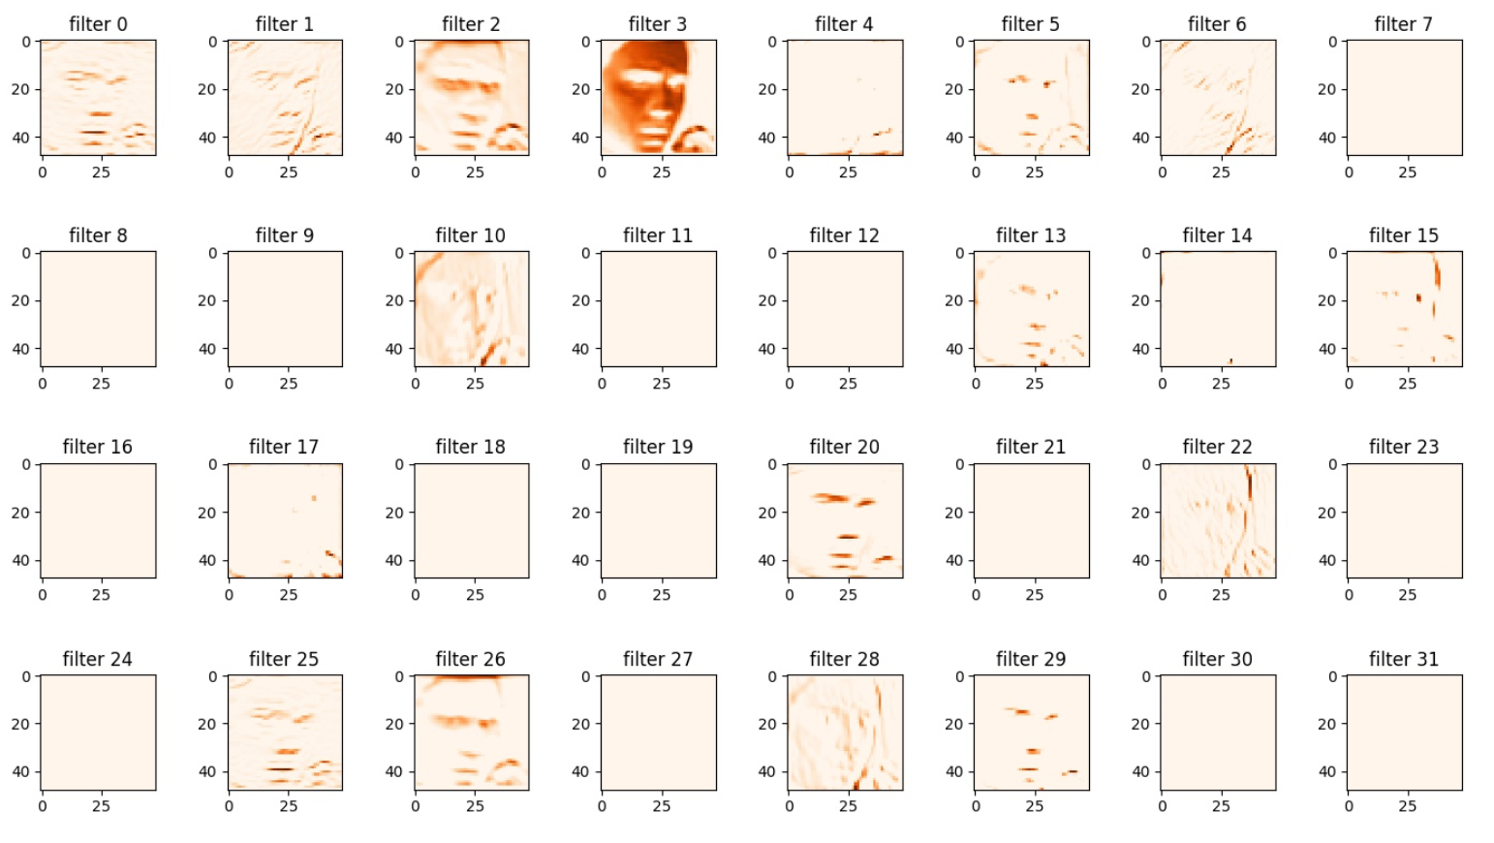

* 此張圖片是取第一層的前32個filter，可以發現確實會注意臉部的輪廓，因此會有辦法辨識表情。

1. (3%) 請使用Lime套件分析你的模型對於各種表情的判斷方式，並解釋為何你的模型在某些label表現得特別好 (可以搭配作業三的Confusion Matrix)。

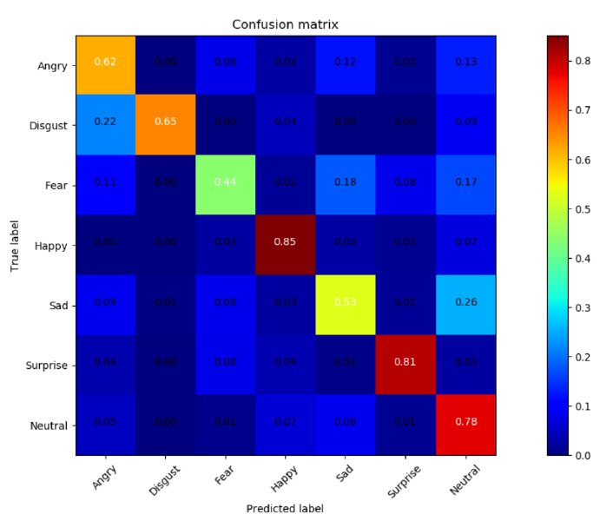

以下依序為七種表情(Angry,Disgust,Fear,Happy,Sad,Surprise,Neutral):

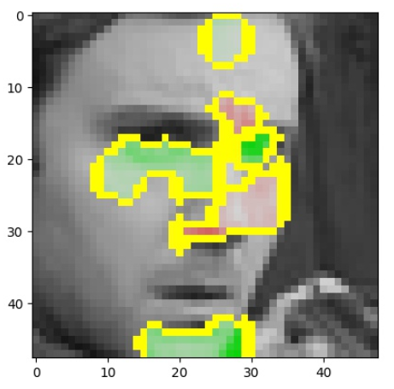 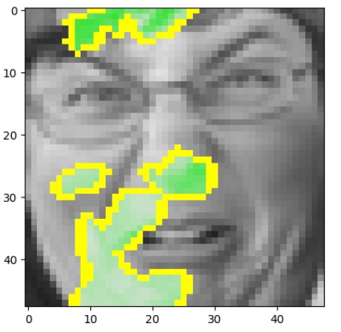 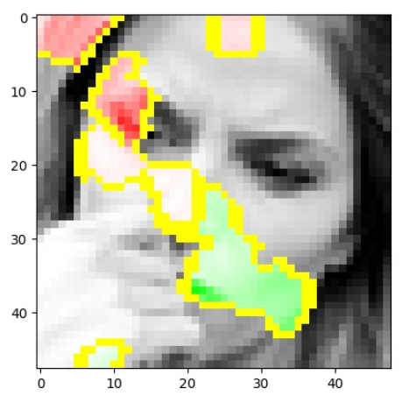

3-1 Angry 3-2 Disgust 3-3 Fear

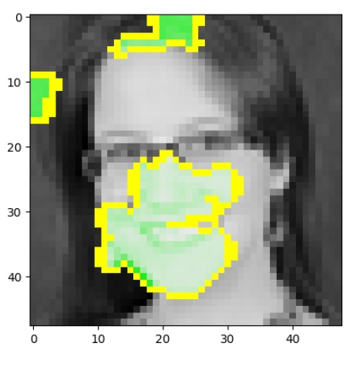 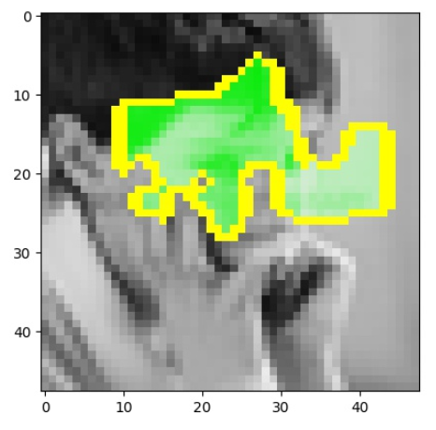 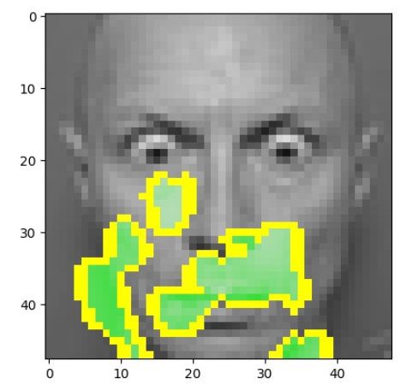

3-4 Happy 3-5 Sad 3-6 Surprise

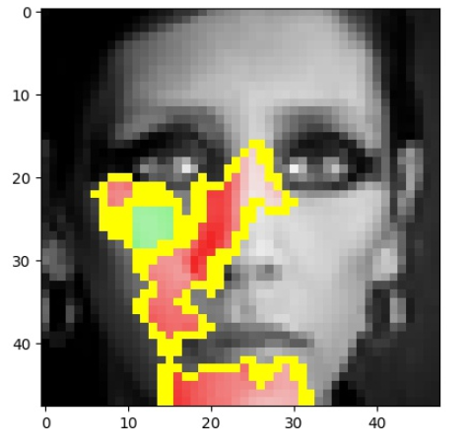 3-7 Neutral

* 我的模型在Happy的時候有較好的準確率，而以Lime套件來觀察，可以發現他會注意在嘴巴的部分，而人在開心時通常會笑出來，因此才會有這樣的結果。

1. (2%) [自由發揮] 請同學自行搜尋或參考上課曾提及的內容，實作任一種方式來觀察CNN模型的訓練，並說明你的實作方法及呈現visualization的結果。

答：